Spoofer запускается из консоли или Visual Studio 2019.

Программа выводит список доступных сетевых интерфейсов и предлагает пользователю ввести номер адаптера.

Далее следует ввод количества посылаемых ARP-запросов, где 0 – бесконечное количество, до остановки Ctrl+C.

После чего программа генерирует нужное количество запросов со случайно сгенерированными адресами отправителя в сеть.

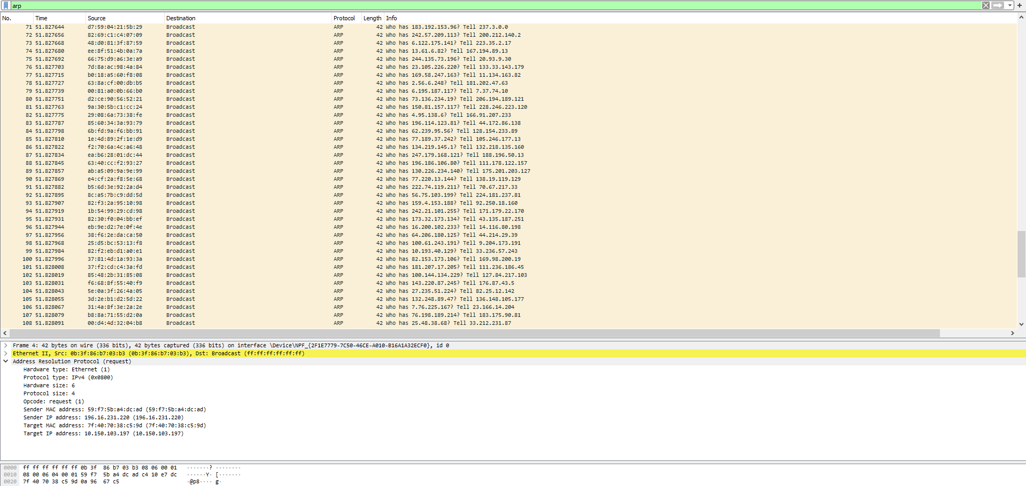

Рисунок 1 – результат работы программы. THIS IS GONNA BE FUN!

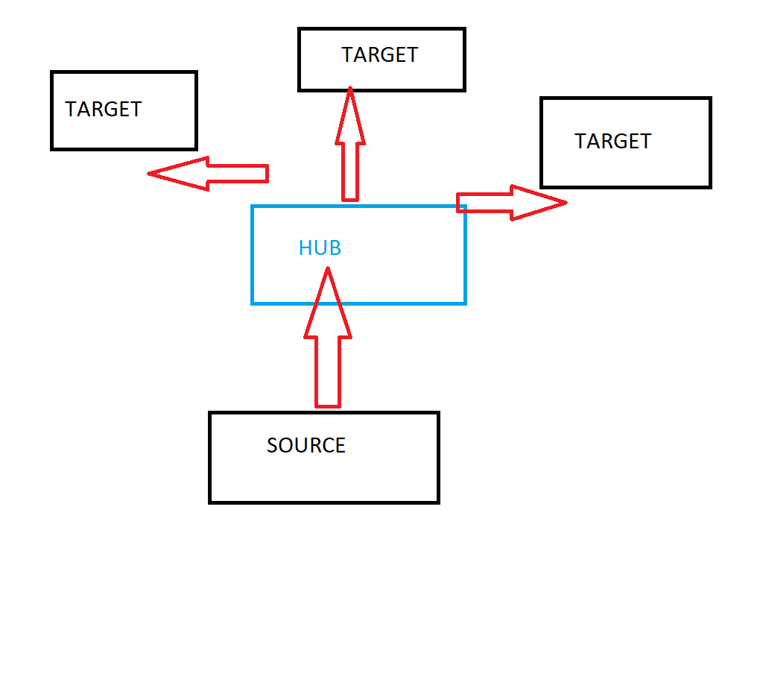

Рисунок 2 – карта сети, нарисованная в современном графическом редакторе